L’assistenza farmaceutica territoriale nella ASL Napoli 3 Sud
Dott. E. Nava, dott. A. Vercellone – Dipartimento Farmaceutico ASL Napoli 3 Sud

- Introduzione

La descrizione e l’analisi del consumo dei farmaci nella popolazione residente nel territorio della ASL Napoli 3 SUD rappresenta una componente essenziale per il governo dell’assistenza sanitaria.
Le informazioni che si ricavano dalle analisi di farmacoutilizzazione possono essere degli indicatori molto efficaci per la conoscenza dello stato di salute di una popolazione.
Infatti, la valutazione del maggiore o minore ricorso ai farmaci e lo studio delle modalità d’impiego dei farmaci e della loro tipologia è sicuramente un indice valido delle condizioni di salute di una popolazione di pazienti.
L’utilizzo della tecnica di “drug tracer methodology” consente di ricavare informazioni sulla prevalenza di specifiche patologie che costituiscono indicazione esclusiva o principale per l’impiego di determinati principi attivi che sono definiti “farmaci traccianti”.
I dati di farmacoutilizzazione consentono, inoltre, di ricavare indici quantitativi e qualitativi sulla prescrizione che possono costituire la base di partenza per le attività di valutazione della “appropriatezza prescrittiva”.
Il confronto con campioni di riferimento rappresentati dai dati relativi alla popolazione regionale o nazionale e l’analisi dei relativi scostamenti permette una valutazione della qualità dell’assistenza sanitaria fornita anche in termini della presenza di interazioni farmacologiche nelle terapie prescritte, della insufficiente o eccessiva durata della terapia prescritta, dell’utilizzo di dosi di farmaco non efficaci nonché l’atteggiamento del paziente in termini di aderenza e persistenza alla terapia prescritta.
In questo modo, possono essere evidenziate le caratteristiche prescrittive dei medici in merito alla scelta delle terapie farmacologiche più appropriate per il trattamento delle diverse patologie.
Questo tipo di analisi rappresenta il punto di partenza per tutte quelle azioni di miglioramento che passano necessariamente attraverso le attività di audit e di confronto tra i diversi operatori sanitari.
Non di meno, la definizione delle problematiche principali di salute che si riscontrano attraverso l’utilizzo dei farmaci nella popolazione in esame può supportare le attività di programmazione delle Aziende Sanitarie in termini di allocazione delle risorse.
La possibilità di effettuare le analisi descritte è legata all’utilizzo di strumenti informatici per la rilevazione e registrazione dei dati delle ricette SSN che sono raccolti in enormi database amministrativi. Il limite principale dei database amministrativi è la mancanza di informazioni relative alla diagnosi e ai parametri clinici dei pazienti. Per questo motivo, la successiva analisi dei dati prevede il linkage con altre tipologie di banche dati la cui disponibilità è spesso legata alla collaborazione con altri attori del processo assistenziale.

- Obiettivi dello studio

Il report descrive l’assistenza farmaceutica nella ASL Napoli 3 Sud nell’anno 2011 sia in termini di esposizione ai trattamenti che di risorse assorbite. Sono stati analizzati, inoltre, i pattern prescrittivi e le caratteristiche dei soggetti in trattamento con farmaci cardiovascolari e dei soggetti in trattamento con farmaci antidiabetici nel corso dell’anno 2011.

- Materiali e metodi

I dati analizzati e descritti nel report sono ricavati dalle ricette SSN spedite nelle farmacie pubbliche e private convenzionate del territorio di competenza della ASL Napoli 3 Sud e si riferiscono all’anno 2011.
I dati delle ricette SSN sono stati digitalizzati mediante un sistema di data entry gestito da service esterni ed analizzati utilizzando il sistema di monitoraggio denominato Progetto ARNO a cura del Consorzio Interuniversitario CINECA.
La possibilità di utilizzare il Progetto ARNO ha consentito di effettuare dei benchmark con il campione ARNO che si riferisce ai dati forniti da 32 ASL distribuite sull’intero territorio nazionale con un campione di popolazione di circa 11 milioni di assistibili pari al 18% della popolazione italiana.
Non è stato possibile, invece, confrontare il dato della Asl NA 3 SUD con il dato della Regione Campania poiché al momento della preparazione del presente report non erano ancora disponibili i dati riferiti all’intera regione. Tuttavia, poiché il campione ARNO comprende anche i dati di ASL della Regione Campania (ASL Napoli Centro, Napoli 3 Sud e Caserta) il confronto con questo campione consente di valutare anche l’andamento della prescrizione farmaceutica in realtà sovrapponibili a quella della Napoli 3 Sud.
Le analisi sono state condotte in termini di quantità dei farmaci prescritti, spesa lorda SSN e numero di assistibili che hanno ricevuto, nel periodo di osservazione considerato, almeno una prescrizione farmaceutica.
I farmaci sono stati raggruppati in base al sistema di classificazione internazionale ATC (Anatomica Terapeutica Chimica).
I volumi di prescrizione sono stati misurati in termini di DDD (Defined Daily Dose o dose definita giornaliera), che rappresentano la dose media di un farmaco assunta giornalmente da un paziente adulto, con riferimento all’indicazione terapeutica principale del farmaco stesso. Si tratta dunque di una unita standard e non della dose raccomandata o assunta dal paziente.
Dall’analisi sono stati inoltre esclusi i consumi relativi a pazienti non riconosciuti nelle anagrafiche della ASL e per cui non è stato possibile determinare il sesso e l’età.

Definizioni fondamentali:

Popolazione : persone residenti nei comuni dell’ASL;
Assistibili: persone registrate nell’anagrafica sanitaria della ASL;
Trattati (assistiti): assistibili che hanno ricevuto nell’anno almeno una prescrizione di un farmaco;
Spesa: spesa per l’assistenza farmaceutica calcolata utilizzando il prezzo al pubblico (IVA compresa) al netto della quota di compartecipazione del cittadino e al lordo dello sconto alle farmacie praticato all’SSN;
Indicatori riferiti ai trattati: spesa media per trattato, pezzi medi per trattato, ricette per trattato, prevalenza: percentuale trattati su assistibili;
DDD/1000/abitanti die: misura standardizzata del consumo di farmaci sul territorio, corrispondente al numero medio di dosi di farmaco consumate giornalmente da mille abitanti.

- Descrizione dei risultati

Gli assistibili della ASL Napoli 3 Sud, come risultanti nella anagrafe aziendale nell’anno 2011, ammontano a 1.007.989 individui.
Nella Tabella 1 gli assistibili sono suddivisi per fascia d’età e sono riportate: frequenza assoluta e relativa di soggetti assistibili e trattati, prevalenza, valori assoluti e relativi della spesa , spesa media per trattato.
Nell’anno 2011 sono stati trattati 728.487 assistibili pari al 72,3% degli assititi. Il ricorso all’assistenza farmaceutico è diverso nelle diverse fasce d’età con il valore minimo di prevalenza del 60% nella fascia d’età 15-44 anni al valore massimo di prevalenza del 97% nella fascia d’età superiore agli 80 anni.
Allo stesso modo, il valore della spesa media per trattato va dai € 72 nella fascia 0-14 a € 727 nella fascia degli assistiti con età superiore agli 80 anni.
Questo comporta che mentre la fascia di età 15-44 anni che risulta essere la più numerosa, pari al 41% degli assistibili, induce il 13% della spesa totale, la quota di popolazione superiore agli 80 anni, pari al 4% degli assistibili, induce il 14% della spesa totale.
Nella Tabella 2 sono riportate, disaggregate per fascia di età: frequenza assoluta e relativa del numero dei pezzi e delle ricette erogate, numero medio di pezzi e di ricette per trattato.
Nell’anno 2011 sono stati acquisiti 16.550.373 pezzi, il numero di pezzi medio per soggetto trattato è stato 22,7 con un range dai 5,7 pezzi per trattato nella fascia 0-14 anni ai 63,9 pezzi nei trattati di età superiore agli 80 anni.
Il numero totale di ricette è stato 8.768.003, il numero medio di ricette per trattato è stato 12 con un range che va dalle 3,6 ricette per i trattati della fascia 0-14 anni alle 32,1 dei trattati di età superiore agli 80 anni.
La Figura 1 riporta i grafici dei valori percentuali di spesa, trattati, pezzi e ricette, esposti in Tabella 1 e Tabella 2, disaggregati per fascia d’età.
In Tabella 3 sono descritti i consumi per ATC in ordine decrescente e per ogni classe ATC sono riportati la frequenza assoluta dei soggetti trattati, la prevalenza dei soggetti trattati, la spesa complessiva, la spesa media per trattato, il numero dei pezzi, la frequenza relativa dei pezzi sul totale, il numero medio di pezzi per trattato e le dosi giornaliere per 1000 assistibili.
La spesa più alta è stata sostenuta per i farmaci del sistema cardiovascolare (ATC C) con 63.2 milioni di euro (31% del totale), segue quella dell’apparato gastrointestinale (ATC A) con 28 milioni di euro (13.7% del totale) e quella per i farmaci antimicrobici (ATC J) con 26.5 milioni di euro (13% del totale).
Il numero dei trattati più elevato si riscontra per la classe dei farmaci antimicrobici (ATC J) con 553.984 trattati pari al 55% degli assistibili, seguono i farmaci per l’apparato gastrointestinale (ATC A) con 285.692 trattati pari al 28.3% e i farmaci per il sistema muscolo-scheletrico (ATC M) con 263.608 trattati che rappresentano il 26.2% degli assistibili. Come si evince anche dal grafico riportato in Figura 2.
La spesa media per trattato più alta si riscontra per la classe dei farmaci antineoplastici ed immunomodulatori (ATC L) con 750.12 euro, seguita dalla classe ATC V pari a 661.26 euro che ricomprende la spesa per l’ossigeno liquido per la terapia domiciliare e i farmaci del sistema cardiovascolare (ATC C) con 245.29 euro che rappresentano anche il numero di pezzi più alto: 5.184.294 pezzi pari al 31.3% del totale.
La DDD 1000 Ab die (defined daily dose o dose definita giornaliera: unità di misura standard della prescrizione farmaceutica) più alta è quella dei farmaci dell’apparato cardiovascolare (ATC C) pari a 359.2.
Questo valore indica che ogni giorno, ogni 1000 abitanti, 360 assistiti di questi assumono una dose di mantenimento di un farmaco per l’apparato cardiovascolare utilizzato per la sua indicazione principale nell'adulto.
In Tabella 4 sono riportati i consumi per ATC al II livello in ordine decrescente per numero di trattati.
Il valore più alto per numero di trattati si registra per i farmaci antibatterici per uso sistemico ATC J01 con un valore di prevalenza pari al 53.6%.
La spesa più alta è per i farmaci antipertensivi che agiscono sul sistema renina-angiotensina ATC C09 che è pari al 14.1% della spesa totale.
I primi 15 gruppi terapeutici giustificano il 70% della spesa, la quota dell’80% si raggiunge al 22° gruppo.
Le Figure da 3 a 10 riportano il confronto tra i valori di prevalenza e spesa media per trattato tra ASL NA 3 SUD del campione ARNO per alcune delle classi di farmaci più rappresentative.
Tale confronto evidenzia che:
- nella classe degli antimicrobici per uso sistemico J01 la NA 3 Sud ha sia il valore di prevalenza (53.6 vs 41.2) che di spesa media per trattato più alta rispetto al campione ARNO (40.4 vs 30.9) – Figura 3;
- nella classe dei farmaci ad azione sul sistema renina-angiotensina C09 la prevalenza è pari tra Napoli 3 Sud e ARNO (18.53 vs 18.47) con una spesa media per trattato lievemente inferiore per la Napoli 3 Sud (153.78 vs 156.57) – Figura 4;
- nella classe dei farmaci per i disturbi ostruttivi delle vie respiratorie R03 la prevalenza è superiore nella Napoli 3 Sud (20.06 vs 13.78) mentre la spesa media per trattato è superiore nel campione ARNO (81.38 vs 110.01) – Figura 5;
- nella classe dei farmaci ad azione ipolipemizzante C10 la prevalenza è sovrapponibile nei due campioni (9.81 vs 9.62) mentre la spesa media per trattato è superiore nel campione ARNO (195.22 vs 225.4) – Figura 6;
- per i farmaci antiacidi A02 la prevalenza nella Napoli 3 Sud è lievemente superiore (20.77 vs 19.08) mentre la spesa è molto più bassa (59.84 vs 79.98) – Figura 7;
- per i farmaci antinfiammatori M01 la prevalenza è superiore nella Napoli 3 Sud (24.95 vs 18.38) e la spesa media per trattato lievemente inferiore (18.15 vs 19.82) – Figura 8;
- nella classe dei corticosteroidi per uso sistemico la prevalenza è superiore nella Napoli 3 Sud (15 vs 10.49) mentre la spesa media per trattato è inferiore (9.51 vs 11.86) – Figura 9;
- nella classe dei farmaci antitrombotici B01 la prevalenza è lievemente inferiore nella Napoli 3 Sud (9.32 vs 10.51) ed anche la spesa media per trattato (21.19 vs 25.55) – Figura 10.

In Tabella 5 sono descritti i consumi farmaceutici per i primi 50 principi attivi ordinati per ordine crescente del numero dei trattati. Al primo posto con 232.591 trattati (23.1% del totale) risulta l’antibiotico amoxicillina/ac. Clavulanico J01CR02.
In termini di spesa, il principio attivo più prescritto risulta l’atorvastatina con 7,2 milioni di euro (3.6%) seguito dalla rosuvastatina con 3.8 milioni di euro (1.9%), dall’omeprazolo con 3.7 milioni di euro (1.8%) e l’amoxicillina/ac. clavulanico con 3.6 milioni di euro (1.8%).

Tabella 1
Assistenza farmaceutica nell’Asl Napoli 3 Sud nel 2011 disaggregata per fascia di età: frequenza assoluta e relativa di soggetti assistibili e trattati, prevalenza, valori assoluti e relativi della spesa , spesa media per trattato.

Fascia d'età | Assistibili | %  Assistibili | Trattati | %  Trattati | Prevalenza ⁽¹⁾ | Spesa | %  Spesa | Spesa  media  per tratt.
0-14 anni | 169.826 | 16,8 | 111.901 | 15,4 | 65,9 | 8.076.422,41 | 3,9 | 72,17
15-44 anni | 417.505 | 41,4 | 250.426 | 34,4 | 60 | 26.995.465,56 | 13,2 | 107,8
45-64 anni | 260.253 | 25,8 | 212.689 | 29,2 | 81,7 | 66.757.735 | 32,6 | 313,87
65-79 anni | 120.028 | 11,9 | 114.180 | 15,7 | 95,1 | 74.400.071,4 | 36,3 | 651,6
>=80 anni | 40.377 | 4 | 39.291 | 5,4 | 97,3 | 28.573.779,48 | 14 | 727,23
TOTALE | 1.007.989 | 100 | 728.487 | 100 | 72,3 | 204.803.473,85 | 100 | 281,14
⁽¹⁾ % trattati/assistibili.
Tabella 2
Assistenza farmaceutica nell’Asl Napoli 3 Sud nel 2011 disaggregata per fascia di età: frequenza assoluta e relativa del numero dei pezzi e delle ricette erogate, numero medio di pezzi e di ricette per trattato.

Figura 1
Assistenza farmaceutica nell’Asl Napoli 3 Sud nel 2011 disaggregata per fascia di età: spesa , trattati, pezzi e ricette

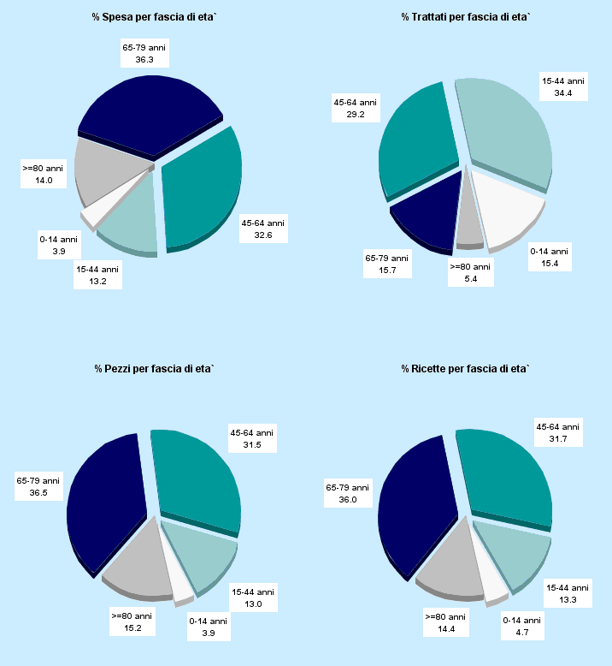

Tabella 3
Assistenza farmaceutica nell’Asl Napoli 3 Sud nel 2011: Consumi per ATC I
livello (Gruppo Anatomico Principale) in ordine decrescente di spesa (sono esclusi
i galenici e i p.a. con codice ATC non noto)

Assistibili | Trattati | Spesa | Pezzi
1.007.989 | 728.487 | 204.803.473,85 | 16.550.373
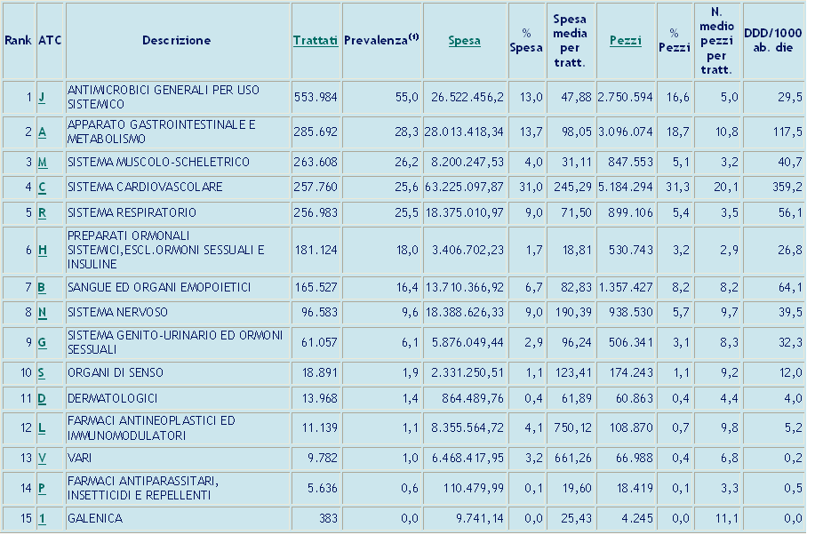

⁽¹⁾ % trattati/assistibili.

Figura 2
Prevalenza(1) per I livello ATC

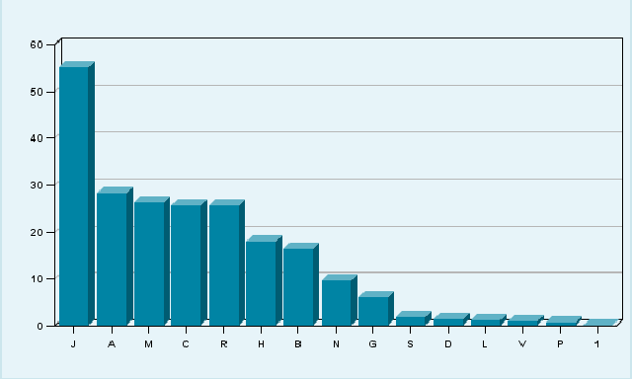

⁽¹⁾ % trattati/assistibili.

Tabella 4
Assistenza farmaceutica nell’Asl Napoli 3 Sud nel 2011: Consumi per ATC II
livello (Gruppo Terapeutico) in ordine decrescente di trattati (sono esclusi i
galenici e i p.a. con codice ATC non noto)

Assistibili | Trattati | Spesa | Pezzi
1.007.989 | 728.487 | 204.803.473,85 | 16.550.373

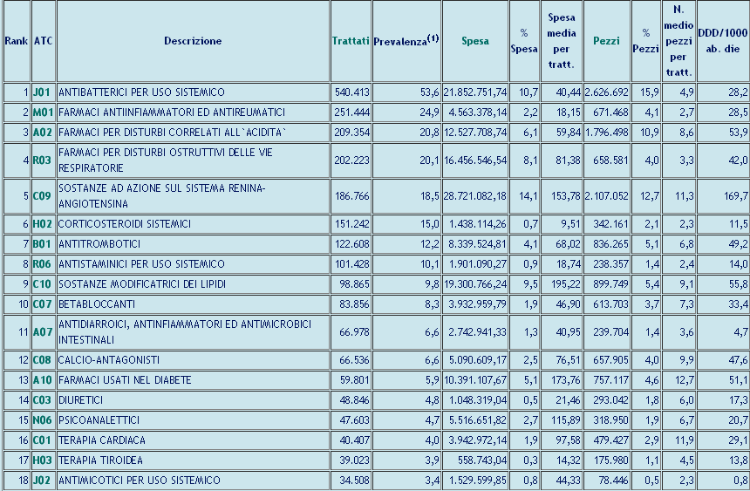

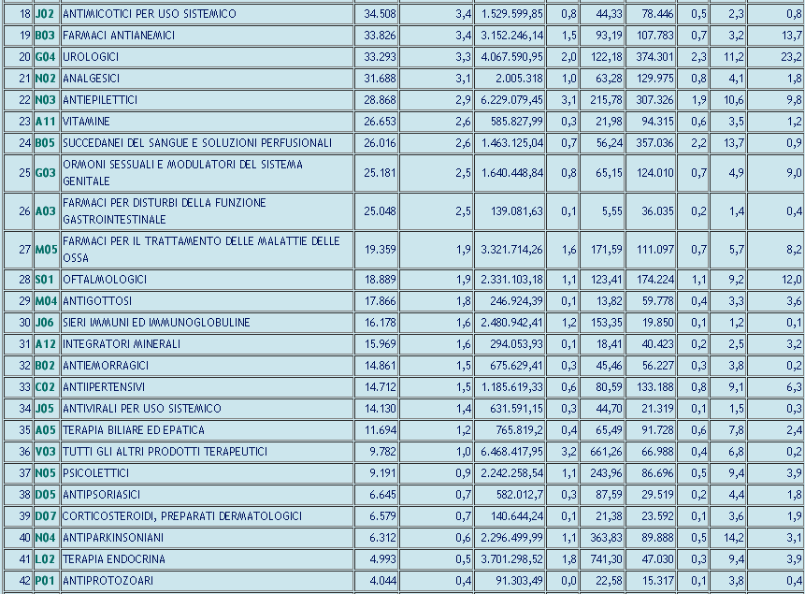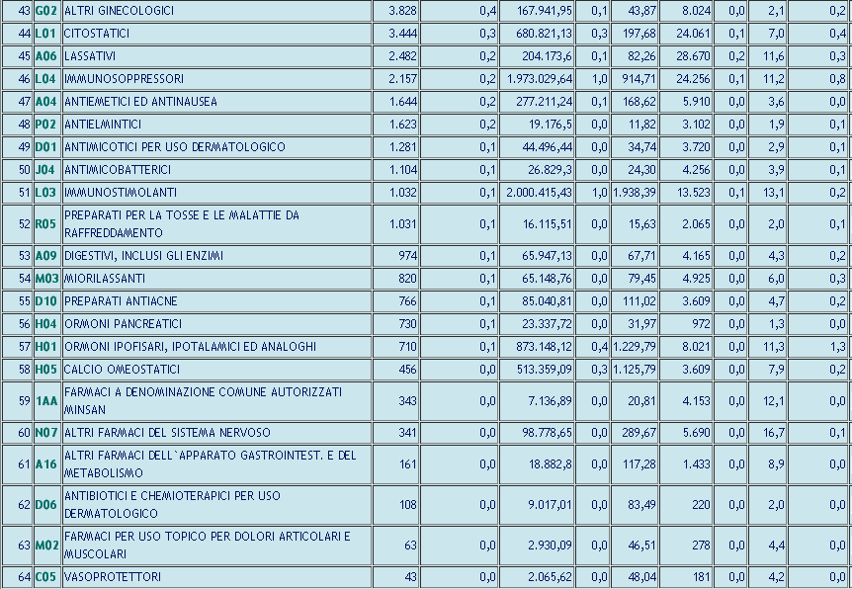

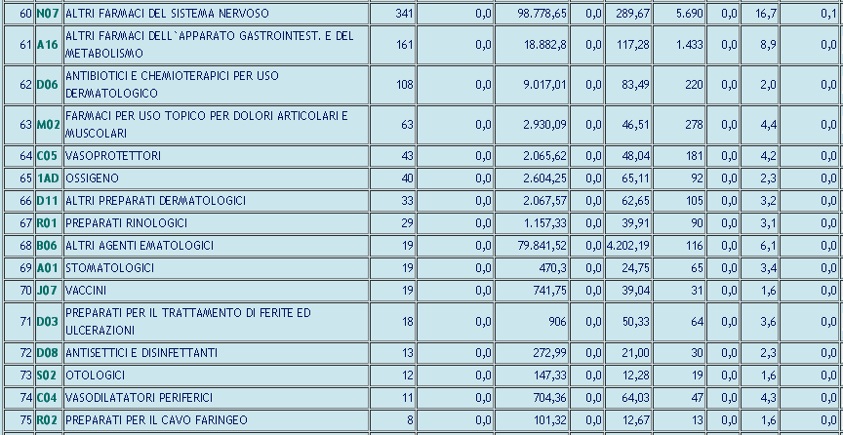

Fig. 3
Antibatterici per uso sistemico, J01, variabilità tra ASL Napoli 3 Sud – Campione Arno

Prevalenza
Valore Asl: 53.61
Valori Regione: media 53.6 (min 53.6 - max 53.6)
Valori Arno: media 41.3 (min 30.2 - max 54 )

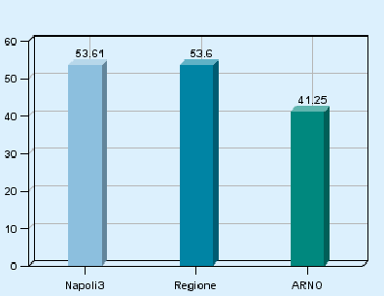

Spesa media per trattato

Valore Asl: 40.44
Valori Regione: media 40.44 (min 40.44 - max 40.44 )
Valori Arno: media 30.99 (min 24.13 - max 40.44 )

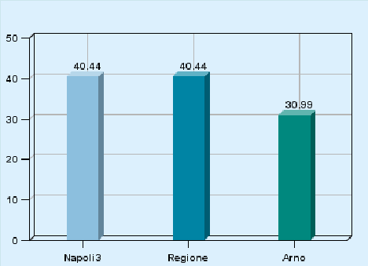

Fig. 4
Sostanze ad azione sul sistema renina angiotensina , C09 variabilità tra
ASL Napoli 3 Sud – Regione – Campione Arno

Prevalenza (1)

Valore Asl: 18.53
Valori Regione: media 18.5 (min 18.5 - max 18.5)
Valori Arno: media 18.5 (min 14.7 - max 21.9 )
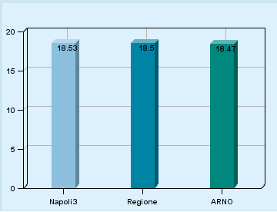

Spesa media per trattato

Valore Asl: 153.78
Valori Regione: media 153.78 (min 153.78 - max 153.78 )
Valori Arno: media 156.57 (min 131.57 - max 184.53 )

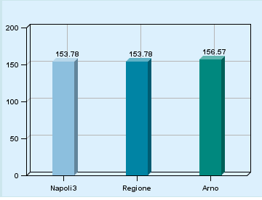

Fig. 5
Farmaci per disturbi ostruttivi delle vie respiratorie R03, variabilità
tra ASL Napoli 3 Sud – Regione – Campione Arno

Prevalenza (1)

Valore Asl: 20.06
Valori Regione: media 20.1 (min 20.1 - max 20.1)
Valori Arno: media 13.8 (min 9.7 - max 20.1 )

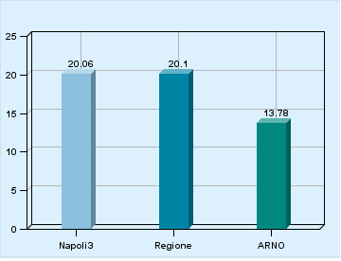

Spesa media per trattato

Valore Asl: 81.38
Valori Regione: media 81.38 (min 81.38 - max 81.38 )
Valori Arno: media 110.01 (min 81.38 - max 146.29 )

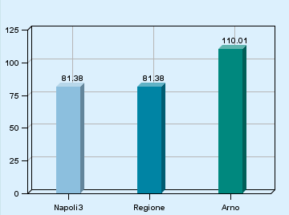

Fig. 6
Sostanze modificatrici dei lipidi, C10, variabilità
tra ASL Napoli3 Sud – Regione
– Campione Arno

Prevalenza (1)

Valore Asl: 9.81
Valori Regione: media 9.8 (min 9.8 - max 9.8)
Valori Arno: media 9.6 (min 6.6 - max 12.4 )

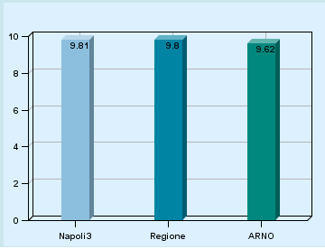

Spesa media per trattato

Valore Asl: 195.22
Valori Regione: media 195.22 (min 195.22 - max 195.22 )
Valori Arno: media 225.4 (min 174.82 - max 280.41 )

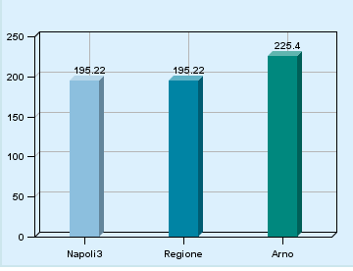

Fig. 7
Farmaci per disturbi correlati all’acidità, A02, variabilità tra ASL Napoli 3 Sud
- Regione – Campione Arno

Prevalenza (1)

Valore Asl: 20.77
Valori Regione: media 20.8 (min 20.8 - max 20.8)
Valori Arno: media 19.1 (min 14.6 - max 26.3 )

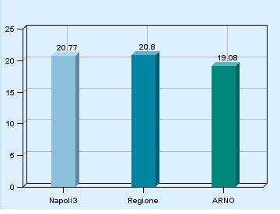

Spesa media per trattato

Valore Asl: 59.84
Valori Regione: media 59.84 (min 59.84 - max 59.84 )
Valori Arno: media 79.98 (min 59.84 - max 97.38 )

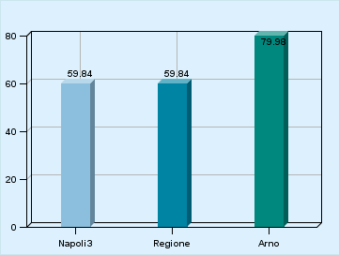

Fig. 8
Antinfiammatori ed antireumatici, M01, variabilità tra
ASL Napoli 3 Sud– Regione – Campione Arno

Prevalenza (1)

Valore Asl: 24.95
Valori Regione: media 24.9 (min 24.9 - max 24.9)
Valori Arno: media 18.4 (min 10.9 - max 33.7 )

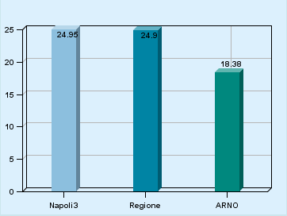

Spesa media per trattato

Valore Asl: 18.15
Valori Regione: media 18.15 (min 18.15 - max 18.15 )
Valori Arno: media 19.82 (min 15.85 - max 25.86 )

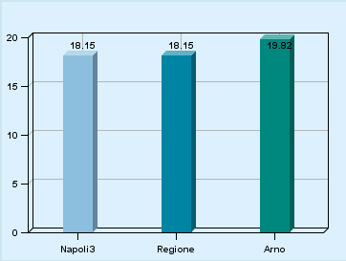

Fig. 9
Corticosteroidi sistemici, H02, variabilità tra
ASL Napoli 3 Sud– Regione – Campione Arno

Prevalenza (1)

Valore Asl: 15
Valori Regione: media 15 (min 15 - max 15)
Valori Arno: media 10.5 (min 6 - max 16.9 )

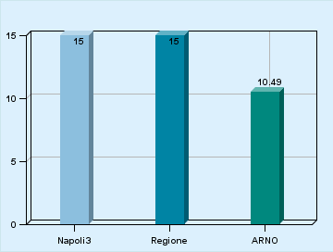

Spesa media per trattato

Valore Asl: 9.51
Valori Regione: media 9.51 (min 9.51 - max 9.51 )
Valori Arno: media 11.86 (min 9.51 - max 15.82 )

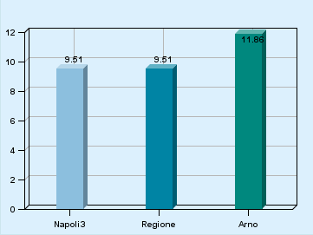

Fig. 10
Antitrombotici, B01, variabilità tra
ASL Napoli 3 Sud– Regione – Campione Arno

Prevalenza (1)

Valore Asl: 9.32
Valori Regione: media 9.3 (min 9.3 - max 9.3)
Valori Arno: media 10.5 (min 8.3 - max 13.8 )

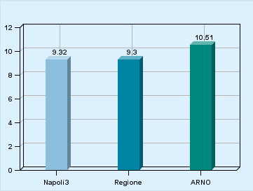

Spesa media per trattato

Valore Asl: 21.19
Valori Regione: media 21.19 (min 21.19 - max 21.19 )
Valori Arno: media 25.55 (min 21.19 - max 29.38 )

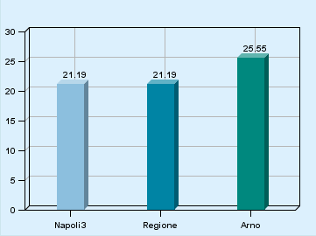

Tabella 5
Assistenza farmaceutica nell’Asl Napoli 3 Sud nel 2011 :
Consumi farmaceutici per i primi 50 principi attivi in ordine
crescente di trattati

Assistibili | Trattati | Spesa | Pezzi
1.007.989 | 728.487 | 204.803.473,85 | 16.550.373

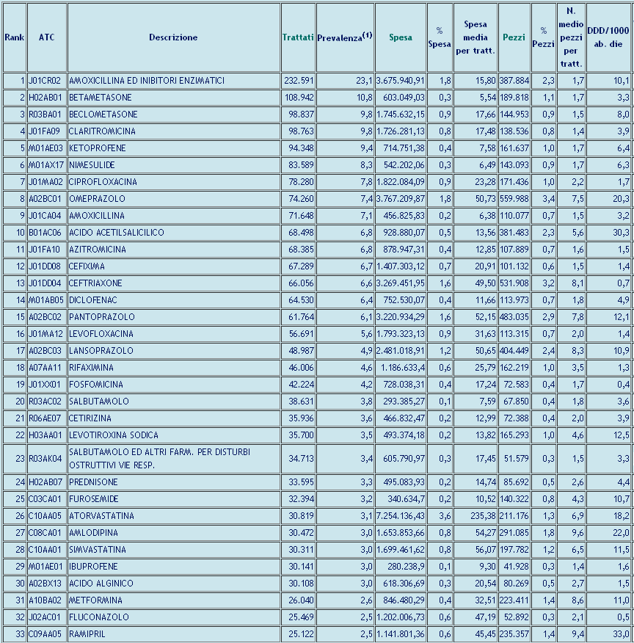

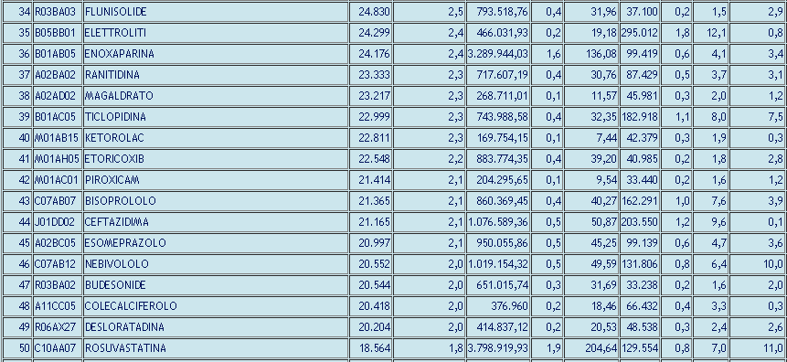


Osservatorio ARNO sui farmaci cardiovascolari
ASL NAPOLI3 SUD
Anno 2011

OBIETTIVI

L’obiettivo è quello di valutare le caratteristiche dei soggetti in trattamento con farmaci cardiovascolari nel corso dell’anno 2011.
Nello specifico, l’analisi ha come obiettivi la descrizione di:
- caratteristiche demografiche
- numero di prescrizioni/anno
spesa media per la terapia farmacologica di tutti i soggetti in trattamento con almeno un farmaco cardiovascolare, e con specifici gruppi di farmaci quali:
- gli antiipertensivi
- i farmaci che agiscono sul metabolismo lipidico
- gli antitrombotici
- gli altri farmaci cardiovascolari
L’obiettivo è anche quello di valutare le prescrizioni di farmaci cardiovascolari, nella loro totalità e per le categorie sopra descritte, per sesso, per fasce di età, sia in termini di consumi che di spesa.

MATERIALI E METODI

Definizioni e criteri di inclusione: un paziente è stato considerato “in trattamento con farmaci cardiovascolari” se nell’arco dell’anno ha ricevuto almeno una prescrizione di un farmaco cardiovascolare (ATC I livello = ‘C – Farmaci per il sistema cardiovascolare’) oppure una prescrizione di un farmaco antitrombotico (ATC III livello = ‘B01A - Antitrombotici’), attraverso una ricetta rimborsabile dal SSN e presentata alle farmacie delle ASL convenzionate.
Per valutare i consumi si è fatto riferimento al numero di confezioni vendute (pezzi), alla spesa lorda totale e alle DDD (Defined Daily Dose). Gli indicatori di consumo sono stati riferiti sia ai trattati che agli assistibili.
I pazienti sono stati suddivisi in quattro gruppi di trattamento:
- Antipertensivi: ace-inibitori, sartani, betabloccanti, calcioantagonisti, diuretici, altri antipertensivi
- Farmaci ipolipemizzanti: statine, omega3, fibrati, altri ipolipemizzanti
- Altri farmaci cardiovascolari: nitrati, glicosidi cardiaci, antiaritmici, altri terapia cardiaca
- Antitrombotici: antiaggreganti, eparine, antagonisti vitamina k

Definizioni fondamentali e descrizione dei principali indicatori utilizzati:

Popolazione: persone residenti nei comuni dell’ASL.
Assistibili (esposti): persone registrate nell’anagrafica sanitaria delle ASL di riferimento
Trattati (assistiti): assistibili che hanno ricevuto nell’anno almeno una prescrizione di un farmaco (ricetta SSN spedita nelle farmacie della ASL di riferimento).
Prevalenza: (=trattati/assitibili*100) indica qual è la percentuale di pazienti trattati con un qualsiasi farmaco sul totale degli assistibili.
Rapporto prevalenza M/F: è calcolato come rapporto delle due prevalenze per sesso. Il valore dell’indicatore varia tra 0 e 1. Quando è pari ad 1 significa che non c’è alcuna differenza tra uomini e donne nel consumo di farmaci di un particolare gruppo terapeutico (o nella percentuale di ricoveri per tipo di diagnosi), quando il valore dell’indicatore è superiore ad 1 significa che gli uomini sono maggiormente trattati con il gruppo terapeutico in esame, rispetto alle donne.
Indice di vecchiaia: indicatore che dà indicazioni sul numero di anziani ogni 100 giovani di età inferiore ai 14 anni.
Pezzi: corrisponde al numero di confezioni ritirate in farmacia dall’assistito.
Numero medio di pezzi o confezioni per trattato: è calcolato come numero di confezioni rapportate al numero di trattati.
Spesa: corrisponde alla spesa lorda
Spesa media per trattato: calcolata come spesa complessiva rapportata al numero di trattati, rappresenta il costo medio annuale per singolo paziente trattato
DDD/1000 ab die: numero di DDD consumate giornalmente da 1000 abitanti

DESCRIZIONE DEL CAMPIONE IN ANALISI
Popolazione totale: 1.007.989 assistibili

728.487 (prevalenza:72,3%) pazienti che hanno ricevuto nell’anno 2011 almeno una prescrizione di un qualunque farmaco

279.398¹ (rappresentano il 38,3% dei trattati con almeno un farmaco-prevalenza:27,7%) pazienti che hanno ricevuto nell’anno 2011 almeno 1 farmaco cardiovascolare

233.609 (83,6%) trattati con almeno un farmaco antipertensivo
122.608 (43,9%) trattati con almeno un farmaco antitrombotico
40.433 (14,5%) trattati con almeno un altro farmaco cardiovascolare
98.865 (35,4%) trattati con almeno un farmaco ipolipemizzante

Legenda
- Antipertensivi: ace-inibitori, sartani, betabloccanti, calcio antagonisti, diuretici, altri antipertenisivi
- Farmaci ipolipemizzanti: statine, omega3, fibrati, altri ipolipemizzanti
- Altri farmaci cardiovascolari: nitrati, glicosidi cardiaci, antiaritmici, altri terapia cardiaca
- Antitrombotici: antiaggreganti, eparine, antagonisti vitamina K

^{1.} La somma dei trattati dei singoli box è superiore a 279.398 in quanto lo stesso paziente potrebbe essere stato trattato con farmaci appartenenti a diversi gruppi di trattamento nel corso del 2011

Tabella 1.1
CARATTERISTICHE DEI PAZIENTI IN TRATTAMENTO CON FARMACI CARDIOVASCOLARI
Caratteristiche dei trattati con farmaci cardiovascolari

Caratteristiche descrittive | Trattati con farmaci cardiovascolari
N. trattati | 279.398
Prevalenza (%) | 27,7
Età media | 62,1
% femmine | 54,5
N. medio di confezioni prescritte | 46,8
N. medio di confezioni per farmaci CV | 21,6
N. medio di confezioni per altri farmaci | 25,2
DDD 1000 ab. die annue | 666,5
DDD 1000 ab. die annue per farmaci CV | 408,4
DDD 1000 ab. die annue per altri farmaci | 258,1
% cronicità (>=4 confezioni/anno) | 83
Spesa media FT/anno (€) | 579,5
Spesa media FT per farmaci CV (€) | 256,1
Spesa media FT per altri farmaci (€) | 323,3

Tabella 1.2:
Assistibili (popolazione) per sesso e fasce di età

Classe di età | Assistibili maschi | % | Assistibili femmine | % | Totale | %
<50 | 332.029 | 67,7 | 331.396 | 64,1 | 663.425 | 65,8
50-59 | 60.937 | 12,4 | 65.737 | 12,7 | 126.674 | 12,6
60-69 | 51.494 | 10,5 | 54.680 | 10,6 | 106.174 | 10,5
70-79 | 31.966 | 6,5 | 39.373 | 7,6 | 71.339 | 7,1
>=80 | 14.277 | 2,9 | 26.100 | 5,0 | 40.377 | 4,0
Totale | 490.703 | 100 | 517.286 | 100 | 1.007.989 | 100

Tabella 1.3:
Trattati con farmaci cardiovascolari per sesso e fasce di età

Classe di età | Trattati maschi | % | Trattati femmine | % | Totale | %
<50 | 27.425 | 21,6 | 26.549 | 17,4 | 53.974 | 19,3
50-59 | 27.139 | 21,4 | 29.695 | 19,5 | 56.834 | 20,3
60-69 | 34.368 | 27,0 | 38.784 | 25,5 | 73.152 | 26,2
70-79 | 26.127 | 20,6 | 34.451 | 22,6 | 60.578 | 21,7
>=80 | 12.002 | 9,4 | 22.858 | 15,0 | 34.860 | 12,5
Totale | 127.061 | 100 | 152.337 | 100 | 279.398 | 100

Grafico 1.1:
Assistibili per fasce di età

Grafico 1.2:
Trattati con farmaci cardiovascolari fasce di età

ANALISI DEI CONSUMI DEI FARMACI CARDIOVASCOLARI
Tabella 1.4:
Consumo di farmaci cardiovascolari per sesso e fasce d’età

Classe di età | Sesso | Numero  Trattati | Prevalenza | % spesa | Spesa media per trattato | N. medio pezzi per trattato | DDD /1000 ab. die
<50 | F | 26.549 | 8,0 | 4,2 | 112,17 | 8,0 | 40,8
<50 | M | 27.425 | 8,3 | 6,0 | 157,61 | 11,3 | 65,7
<50 | Totale | 53.974 | 8,1 | 10,2 | 135,26 | 9,7 | 53,3
50-59 | F | 29.695 | 45,2 | 8,1 | 195,58 | 14,9 | 472,4
50-59 | M | 27.139 | 44,5 | 9,7 | 256,23 | 19,4 | 621,2
50-59 | Totale | 56.834 | 44,9 | 17,8 | 224,54 | 17,0 | 544,0
60-69 | F | 38.784 | 70,9 | 14,5 | 267,96 | 21,6 | 1.058,9
60-69 | M | 34.368 | 66,7 | 14,9 | 310,71 | 25,5 | 1.201,4
60-69 | Totale | 73.152 | 68,9 | 29,4 | 288,04 | 23,4 | 1.128,0
70-79 | F | 34.451 | 87,5 | 15,6 | 323,84 | 28,4 | 1.672,1
70-79 | M | 26.127 | 81,7 | 12,2 | 333,42 | 29,9 | 1.672,2
70-79 | Totale | 60.578 | 84,9 | 27,8 | 327,98 | 29,0 | 1.672,1
>=80 | F | 22.858 | 87,6 | 9,8 | 306,65 | 30,6 | 1.715,6
>=80 | M | 12.002 | 84,1 | 5,0 | 296,12 | 29,8 | 1.653,9
>=80 | Totale | 34.860 | 86,3 | 14,8 | 303,02 | 30,3 | 1.693,8
Totale | F | 152.337 | 29,4 | 52,2 | 245,14 | 20,8 | 411,9
Totale | M | 127.061 | 25,9 | 47,8 | 269,32 | 22,4 | 404,7
Totale | Totale | 279.398 | 27,7 | 100,0 | 256,14 | 21,5 | 408,4

Grafico 1.3
Consumi di farmaci cardiovascolari per sesso e fasce di età

Tabella 1.5:
Consumo di farmaci cardiovascolari per gruppo di trattamento

Gruppo | Trattati | Prevalenza | Rapporto prevalenza M/F | % Spesa | Spesa media per trattato | N. medio di pezzi per trattato | DDD/1000 ab die
Antipertensivi | 233.609 | 23,2 | 0,87 | 55,6 | 170,46 | 16,3 | 274,4
Farmaci ipolipemizzanti | 98.865 | 9,8 | 1,05 | 27,0 | 195,22 | 9,1 | 55,8
Altri farmaci cardiovascolari | 40.433 | 4,0 | 0,92 | 5,5 | 97,59 | 11,9 | 29,1
Antitrombotici | 122.608 | 12,2 | 0,89 | 11,7 | 68,02 | 6,8 | 49,2
Totale | 279.398 | 27,7 | 0,88 | 100 | 256,14 | 21,5 | 408,4

Grafico 1.4:
Prevalenza per gruppo di trattamento e fasce d’età

Grafico 1.5:
Spesa media per trattato per gruppo di trattamento e fasce d’età

Tabella 1.6
I primi 15 principi attivi in ordine crescente di trattati

ATC | Descrizione | Trattati | Prevalenza | Rapporto  prevalenza  M/F | % spesa sul totale | Spesa  media  per tratt. | N. medio di pezzi per trattato
B01AC06 | Acido acetilsalicilico | 68.498 | 6,8 | 0,99 | 1,3 | 13,56 | 5,6
C03CA01 | Furosemide | 32.394 | 3,2 | 0,69 | 0,5 | 10,52 | 4,3
C10AA05 | Atorvastatina | 30.819 | 3,1 | 1,21 | 10,1 | 235,38 | 6,9
C08CA01 | Amlodipina | 30.472 | 3,0 | 1,12 | 2,3 | 54,27 | 9,6
C10AA01 | Simvastatina | 30.311 | 3,0 | 0,87 | 2,4 | 56,07 | 6,5
C09AA05 | Ramipril | 25.122 | 2,5 | 1,24 | 1,6 | 45,45 | 9,4
B01AB05 | Enoxaparina | 24.176 | 2,4 | 0,73 | 4,6 | 136,08 | 4,1
B01AC05 | Ticlopidina | 22.999 | 2,3 | 1,02 | 1,0 | 32,35 | 8,0
C07AB07 | Bisoprololo | 21.365 | 2,1 | 0,94 | 1,2 | 40,27 | 7,6
C07AB12 | Nebivololo | 20.552 | 2,0 | 0,71 | 1,4 | 49,59 | 6,4
C10AA07 | Rosuvastatina | 18.564 | 1,8 | 1,04 | 5,3 | 204,64 | 7,0
C07AG02 | Carvedilolo | 17.364 | 1,7 | 0,93 | 1,4 | 58,75 | 9,3
C01DA02 | Nitroglicerina | 17.094 | 1,7 | 0,93 | 2,8 | 117,43 | 13,5
C09DA03 | Valsartan e diuretici | 16.738 | 1,7 | 0,71 | 4,6 | 195,08 | 8,3
C10AX06 | Omega-3-trigliceridi inclusi altri esteri e acidi | 13.064 | 1,3 | 2,01 | 4,0 | 221,03 | 11,9

ANALISI DELLE TERAPIE CONCOMITANTI

Tabella 1.7
I 20 gruppi di farmaci più prescritti ai trattati con farmaci cardiovascolari
(in ordine decrescente di trattati)

Rank | Gruppo clinico | Trattati | % sul totale trattati | Rapporto prevalenza M/F | Spesa  media per  trattato | Spesa  media per  unità di  popolazione | N. medio di pezzi per trattato
1 | Fans esclusi coxib | 140.520 | 50,3 | 0,83 | 15,69 | 7,89 | 2,9
2 | Inibitore di pompa | 122.912 | 44,0 | 0,94 | 73,20 | 32,20 | 10,8
3 | Penicilline senza nota 55 | 105.734 | 37,8 | 0,93 | 15,64 | 5,92 | 2,0
4 | Chinolonici | 84.725 | 30,3 | 0,95 | 35,61 | 10,80 | 2,7
5 | Cefalosporine iii generazione | 71.353 | 25,5 | 1,00 | 55,50 | 14,17 | 8,1
6 | Corticosteroidi sistemici | 63.297 | 22,7 | 0,89 | 13,16 | 2,98 | 3,0
7 | Macrolidi | 57.345 | 20,5 | 0,92 | 17,30 | 3,55 | 1,7
8 | Antiinfiammatori cortisonici per aerosol | 45.070 | 16,1 | 0,91 | 33,83 | 5,46 | 2,0
9 | Ipoglicemizzanti orali | 44.402 | 15,9 | 1,07 | 57,76 | 9,18 | 11,9
10 | Antistaminici | 34.844 | 12,5 | 0,79 | 19,58 | 2,44 | 2,5
11 | Antimicrobici intestinali | 33.277 | 11,9 | 0,81 | 30,53 | 3,64 | 4,1
12 | Altri antibiotici per uso sistemico | 29.896 | 10,7 | 0,41 | 20,08 | 2,15 | 3,6
13 | Adrenergici per aerosol_associazioni | 27.312 | 9,8 | 1,06 | 154,20 | 15,07 | 3,0
14 | Farmaci usati nell'ipertrofia prostatica benigna | 25.811 | 9,2 | 53,00 | 128,17 | 11,84 | 11,7
15 | Coxib | 24.047 | 8,6 | 0,56 | 41,16 | 3,54 | 2,1
16 | Antidepressivi_ssri | 23.682 | 8,5 | 0,61 | 92,74 | 7,86 | 5,3
17 | Preparati tiroidei | 22.122 | 7,9 | 0,29 | 14,59 | 1,15 | 4,9
18 | Vitamine | 20.772 | 7,4 | 0,24 | 22,22 | 1,65 | 3,6
19 | Oppioidi | 19.079 | 6,8 | 0,62 | 52,71 | 3,60 | 4,1
20 | Altri antiulcera | 18.484 | 6,6 | 0,84 | 22,66 | 1,50 | 2,9

Osservatorio ARNO sui farmaci Antidiabetici

ASL NAPOLI 3 SUD
Anno 2011
OBIETTIVI

L’obiettivo è quello di valutare le caratteristiche dei soggetti in trattamento con farmaci antidiabetici nel corso dell’anno 2011.
Nello specifico, l’analisi ha come obiettivi la descrizione di:
- caratteristiche demografiche
- numero di prescrizioni/anno
spesa media per la terapia farmacologica di tutti i soggetti in trattamento con almeno un farmaco antidiabetico, e con specifici gruppi di farmaci quali:
- insulina
- ipoglicemizzanti orali
L’obiettivo è anche quello di valutare le prescrizioni di farmaci antidiabetici, nella loro totalità e per le categorie sopra descritte, per sesso, per fasce di età, sia in termini di consumi che di spesa.

MATERIALI E METODI

Definizioni e criteri di inclusione: un paziente è stato considerato “in trattamento con farmaci antidiabetici” se nell’arco dell’anno 2011 ha ricevuto almeno una prescrizione di un farmaco Antidiabetico attraverso una ricetta rimborsabile dal SSN e presentata alle farmacie delle ASL convenzionate.
Per valutare i consumi si è fatto riferimento al numero di confezioni vendute (pezzi) e alla spesa lorda totale. Gli indicatori di consumo sono stati riferiti sia ai trattati che agli assistibili.
I pazienti sono stati suddivisi in tre gruppi di trattamento:
-Pazienti trattati solo con insulina
-Pazienti trattati solo con ipoglicemizzanti
-Pazienti trattati con insulina e ipoglicemizzanti

Definizioni fondamentali e descrizione dei principali indicatori utilizzati:

Assistibili (esposti): persone registrate nell’anagrafica sanitaria delle ASL di riferimento
Trattati (assistiti): assistibili che hanno ricevuto nell’anno almeno una prescrizione di un farmaco (ricetta SSN spedita nelle farmacie della ASL di riferimento).
Prevalenza: (=trattati/assitibili*100) indica qual è la percentuale di pazienti trattati con un qualsiasi farmaco sul totale degli assistibili.
inferiore ai 14 anni.
Pezzi: corrisponde al numero di confezioni ritirate in farmacia dall’assistito.
Numero medio di pezzi o confezioni per trattato: è calcolato come numero di confezioni rapportate al numero di trattati.
Spesa: corrisponde alla spesa lorda
Spesa media per trattato: calcolata come spesa complessiva rapportata al numero di trattati, rappresenta il costo medio annuale per singolo paziente trattato

DESCRIZIONE DEL CAMPIONE IN ANALISI

Popolazione totale: 1.007.989 assistibili

728.487 (prevalenza:72,3%) pazienti che hanno ricevuto nell’anno 2011 almeno una prescrizione di un qualunque farmaco

59.801 (rappresentano il 8,2% dei trattati con almeno un farmaco-prevalenza:5,9%) pazienti che hanno ricevuto nell’anno 2011 almeno 1 farmaco antidiabetico

44.029 (prevalenza 4,4%) trattati con solo ipoglicemizzanti
8.977 (prevalenza 0,9%) trattati con solo insulina
6.780 (prevalenza 0,7%) trattati con insulina+ipoglicemizzanti

Tabella 1
Assistibili per fascia di età e sesso

Classe d'età | Femmine |  | Maschi |  | Totale
Classe d'età | N | % | N | % | N | %
0-19 | 113.503 | 0,22 | 119.559 | 0,24 | 233.062 | 0,23
20-34 | 100.861 | 0,19 | 101.777 | 0,21 | 202.638 | 0,20
35-49 | 117.032 | 0,23 | 110.693 | 0,23 | 227.725 | 0,23
50-64 | 95.227 | 0,18 | 88.932 | 0,18 | 184.159 | 0,18
65-79 | 64.563 | 0,12 | 55.465 | 0,11 | 120.028 | 0,12
>=80 | 26.100 | 0,05 | 14.277 | 0,03 | 40.377 | 0,04
TOTALE | 517.286 | 1,00 | 490.703 | 1,00 | 1.007.989 | 1,00

Grafico 1
Assistibili per fascia di età e sesso

Tabella 2
Caratteristiche descrittive della popolazione trattata con farmaci antidiabetici e
costi assistenziali dal flusso della farmaceutica

Caratteristiche descrittive | Con diabete  Casi  (N=59.801)
Trattati con farmaci antidiabetici | 59.801
Prevalenza | 5,9%
Età media | 66
% femmine | 52%
Numero di confezioni pro capite /anno | 70,3
di cui per farmaci antidiabetici | 12,7
di cui per altri farmaci | 57,6
Spesa media pro capite | 882 €
di cui per farmaci antidiabetici | 174 € (19,7%)
di cui per altri farmaci | 708 €

Tabella 3
Caratteristiche demografiche dei pazienti con diabete farmaco-trattato

Classe d'età | Femmine |  | Maschi |  | Totale
Classe d'età | N | % | N | % | N | %
0-19 | 222 | 0,72 | 269 | 0,93 | 491 | 0,82
20-34 | 509 | 1,64 | 474 | 1,64 | 983 | 1,64
35-49 | 1.692 | 5,46 | 2.573 | 8,93 | 4.265 | 7,13
50-64 | 8.344 | 26,94 | 10.157 | 35,23 | 18.501 | 30,94
65-79 | 14.414 | 46,54 | 12.561 | 43,57 | 26.975 | 45,11
>=80 | 5.793 | 18,70 | 2.793 | 9,69 | 8.586 | 14,36
TOTALE | 30.974 | 100,00 | 28.827 | 100,00 | 59.801 | 100,00

Tabella 4
Consumi e costi dei farmaci antidiabetici per sesso e classi di età

Classe d'età | Sesso | Trattati | Prevalenza del diabete farmaco trattato | % Spesa | Spesa media per trattato | N. medio pezzi per trattato
0-19 | F | 222 | 0,2% | 0,66 | 310,79 | 11,0
0-19 | M | 269 | 0,2% | 0,84 | 326,27 | 11,6
20-34 | F | 509 | 0,5% | 1,19 | 243,08 | 7,4
20-34 | M | 474 | 0,5% | 1,69 | 370,40 | 10,2
35-49 | F | 1.692 | 1,4% | 3,05 | 187,20 | 10,0
35-49 | M | 2.573 | 2,3% | 4,19 | 169,19 | 10,3
50-64 | F | 8.344 | 8,8% | 14,80 | 184,34 | 13,4
50-64 | M | 10.157 | 11,4% | 16,41 | 167,86 | 12,7
65-79 | F | 14.414 | 22,3% | 26,11 | 188,26 | 14,0
65-79 | M | 12.561 | 22,6% | 19,37 | 160,28 | 12,9
>=80 | F | 5.793 | 22,2% | 8,18 | 146,77 | 11,4
>=80 | M | 2.793 | 19,6% | 3,49 | 129,91 | 10,7
Totale | F | 30.974 | 6,0% | 54,0 | 181,2 | 13,0
Totale | M | 28.827 | 5,9% | 46,0 | 165,8 | 12,3
Totale | Totale | 59.801 | 5,9% | 100,00 | 173,8 | 12,7

Grafico 2
Prevalenza dei diabete farmaco-trattato e spesa per antidiabetici, per sesso e classi di età

Grafico 3
Distribuzione della tipologia di trattamento del diabete
nelle varie fasce di età
Tabella 5
Consumi e spesa di farmaci antidiabetici per principio attivo

ATC | Principio Attivo | Trattati | % | % Spesa | Spesa media per trattato | Spesa media pro capite | N. medio pezzi trattato
A10BA02 | METFORMINA | 26.040 | 43,5% | 8,2 | 32,5 | 14,2 | 8,6
A10BD02 | METFORMINA E SULFONAMIDI | 17.594 | 29,4% | 8,4 | 49,8 | 14,6 | 11,3
A10BB09 | GLICLAZIDE | 5.799 | 9,7% | 3,1 | 56,3 | 5,5 | 7,1
A10AB05 | INSULINA ASPART | 5.690 | 9,5% | 16,0 | 292,7 | 27,9 | 5,6
A10BX02 | REPAGLINIDE | 5.397 | 9,0% | 3,7 | 70,7 | 6,4 | 5,9
A10BB12 | GLIMEPIRIDE | 5.233 | 8,8% | 1,2 | 23,3 | 2,0 | 8,2
A10AB04 | INSULINA LISPRO | 4.559 | 7,6% | 12,6 | 287,7 | 21,9 | 6,1
A10AE04 | INSULINA GLARGINE | 3.916 | 6,5% | 6,4 | 169,7 | 11,1 | 3,8
A10BF01 | ACARBOSIO | 3.436 | 5,7% | 2,2 | 65,5 | 3,8 | 8,1
A10AD05 | INSULINA ASPART | 3.404 | 5,7% | 7,5 | 227,9 | 13,0 | 4,4
A10AB01 | INSULINA (UMANA) | 2.491 | 4,2% | 3,0 | 124,3 | 5,2 | 6,4
A10AD04 | INSULINA LISPRO | 2.316 | 3,9% | 5,1 | 226,7 | 8,8 | 4,7
A10AC04 | INSULINA LISPRO | 1.685 | 2,8% | 2,8 | 171,2 | 4,8 | 3,3
A10AB06 | INSULINA GLULISINA | 1.455 | 2,4% | 3,8 | 269,3 | 6,6 | 5,7
A10AE05 | INSULINA DETEMIR | 1.340 | 2,2% | 2,3 | 177,0 | 4,0 | 3,8
A10AC01 | INSULINA (UMANA) | 1.155 | 1,9% | 1,1 | 97,4 | 1,9 | 5,6
A10BB01 | GLIBENCLAMIDE | 1.138 | 1,9% | 0,3 | 26,5 | 0,5 | 9,0
A10AD01 | INSULINA (UMANA) | 1.096 | 1,8% | 0,9 | 86,3 | 1,6 | 5,4
A10BD05 | METFORMINA E PIOGLITAZONE | 1.004 | 1,7% | 2,0 | 209,9 | 3,5 | 6,4
A10BD07 | METFORMINA E SITAGLIPTIN | 738 | 1,2% | 1,4 | 196,1 | 2,4 | 5,4
A10BG03 | PIOGLITAZONE | 661 | 1,1% | 1,6 | 256,1 | 2,8 | 7,6
A10BD08 | METFORMINA E VILDAGLIPTIN | 653 | 1,1% | 1,8 | 291,1 | 3,2 | 5,4
A10BH01 | SITAGLIPTIN | 603 | 1,0% | 1,2 | 212,0 | 2,1 | 6,0
A10BX07 | LIRAGLUTIDE | 325 | 0,5% | 1,6 | 496,3 | 2,7 | 6,7
A10BH03 | SAXAGLIPTIN | 287 | 0,5% | 0,5 | 186,8 | 0,9 | 5,4
A10BD01 | FENFORMINA E SULFONAMIDI | 189 | 0,3% | 0,0 | 22,9 | 0,1 | 13,0
A10BX04 | EXENATIDE | 163 | 0,3% | 0,7 | 431,6 | 1,2 | 5,9
A10BB08 | GLIQUIDONE | 158 | 0,3% | 0,1 | 51,1 | 0,1 | 10,3
A10BD06 | GLIMEPIRIDE E PIOGLITAZONE | 145 | 0,2% | 0,3 | 243,1 | 0,6 | 7,1
A10BH02 | VILDAGLIPTIN | 133 | 0,2% | 0,3 | 227,9 | 0,5 | 5,0
A10BB07 | GLIPIZIDE | 20 | 0,0% | 0,0 | 49,5 | 0,0 | 11,7
A10BD03 | METFORMINA E ROSIGLITAZONE | 4 | 0,0% | 0,0 | 32,6 | 0,0 | 1,3
A10BD04 | GLIMEPIRIDE E ROSIGLITAZONE | 1 | 0,0% | 0,0 | 21,5 | 0,0 | 1,0
A10BG02 | ROSIGLITAZONE | 1 | 0,0% | 0,0 | 43,1 | 0,0 | 2,0

Tabella 6
I gruppi di farmaci più prescritti nei pazienti con diabete
Categoria farmaco | Trattati | % su popolazione con diabete | Spesa media per trattato | Spesa media pro capite
DIABETE | 59.801 | 100,0% | 173,8 | 173,8
SIST. CV | 47.181 | 79,0% | 239,9 | 189,3
ANTIBIOTICI | 44.852 | 75,0% | 70,2 | 52,6
ANTINFIAMMATORI | 34.921 | 58,0% | 23,4 | 13,7
ANTIACIDI+ANTIULCERA | 34.050 | 57,0% | 85,5 | 48,7
ALTRO | 31.525 | 53,0% | 284,8 | 150,2
DISLIPIDEMIA | 30.188 | 50,0% | 224,4 | 113,3
ANTIAGGREGANTI | 27.223 | 46,0% | 31,6 | 14,4
ANTIASMATICI | 17.000 | 28,0% | 134,7 | 38,3
SIST. NEUROLOGICO | 13.756 | 23,0% | 131,7 | 30,3
CORTISONICI | 10.538 | 18,0% | 14,3 | 2,5
ALTRI ANTITROMBOTICI | 9.731 | 16,0% | 140,0 | 22,8
ANTIMICROBICI INTESTINALI | 8.709 | 15,0% | 33,0 | 4,8
IPERTROFIA PROSTATICA BEN. | 6.581 | 11,0% | 126,7 | 14,0
TERAPIA TIROIDEA | 5.650 | 9,0% | 15,0 | 1,4
ANTIGOTTOSI | 5.438 | 9,0% | 15,2 | 1,4
PREP. ANTIGLAUCOMA E MIOTICI | 4.455 | 7,0% | 145,2 | 10,8
TOTALE | 59.801 | 100,0% | - | 882,1

Tabella 7
I gruppi di farmaci a più alta incidenza di spesa nei pazienti con diabete per classi di età

Gruppi di farmaci | % Spesa | Spesa media pro capite
Gruppi di farmaci | % Spesa | Totale | 0-19 | 20-34 | 35-49 | 50-64 | 65-79 | >=80
SIST. CV | 21,5% | 189,2 | 15,3 | 20,1 | 83,7 | 157,5 | 224,1 | 230,0
DIABETE | 19,7% | 173,8 | 319,3 | 304,5 | 176,3 | 175,3 | 175,2 | 141,3
DISLIPIDEMIA | 12,8% | 113,3 | 7,2 | 15,7 | 71,4 | 124,7 | 127,4 | 82,3
ANTIBIOTICI | 6,0% | 52,6 | 35,3 | 27,0 | 41,3 | 43,9 | 55,8 | 71,1
ANTIACIDI+ANTIULCERA | 5,5% | 48,7 | 6,4 | 7,1 | 20,9 | 37,5 | 57,6 | 65,7
ANTIASMATICI | 4,3% | 38,3 | 26,6 | 13,2 | 18,4 | 24,9 | 46,4 | 55,0
SIST. NEUROLOGICO | 3,4% | 30,3 | 17,4 | 37,5 | 24,0 | 24,7 | 33,5 | 35,2
ALTRI ANTITROMBOTICI | 2,6% | 22,8 | 4,2 | 7,7 | 11,1 | 14,0 | 24,9 | 43,7
ANTIAGGREGANTI | 1,6% | 14,4 | 0,6 | 2,6 | 4,7 | 11,3 | 17,3 | 18,6
IPERTROFIA PROSTATICA BEN. | 1,6% | 13,9 | 1,1 | 0,5 | 0,8 | 6,6 | 20,3 | 18,7
ANTINFIAMMATORI | 1,6% | 13,7 | 2,2 | 3,0 | 8,1 | 11,7 | 15,8 | 15,7
PREP. ANTIGLAUCOMA E MIOTICI | 1,2% | 10,8 | 0,8 | 1,2 | 3,5 | 7,1 | 14,1 | 13,7
ANTIMICROBICI INTESTINALI | 0,5% | 4,8 | 0,6 | 0,8 | 1,5 | 3,1 | 6,2 | 6,6
CORTISONICI | 0,3% | 2,5 | 1,4 | 2,6 | 2,4 | 2,2 | 2,7 | 2,7
TERAPIA TIROIDEA | 0,2% | 1,4 | 0,8 | 1,7 | 1,5 | 1,5 | 1,4 | 1,0
ANTIGOTTOSI | 0,2% | 1,4 | 0,0 | 0,2 | 0,4 | 0,8 | 1,6 | 2,5
ALTRO | 17,0% | 150,2 | 58,4 | 105,2 | 97,5 | 114,2 | 168,4 | 207,0
Totale | 100% | 882,0 | 497,7 | 550,6 | 567,6 | 761,2 | 992,7 | 1010,9

